«Неделя здоровья»
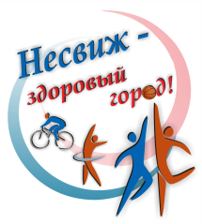
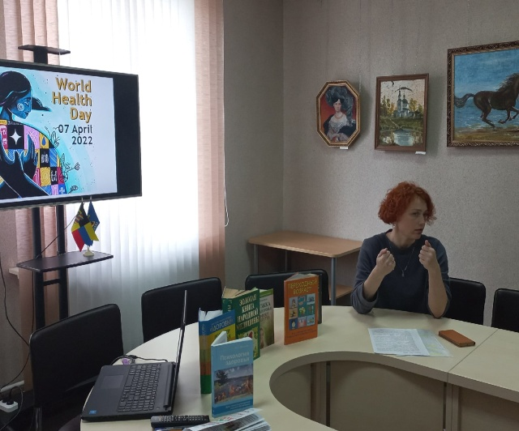
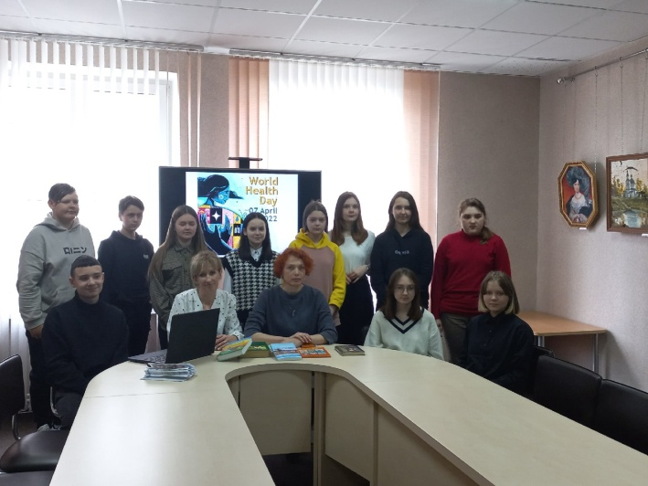
В рамках реализации плана основных мероприятий по реализации на территории Несвижского района проекта "Город Несвиж - здоровый город", общереспубликанского проекта «Здоровая нация» и «Неделе здоровья» 7 апреля 2022 года с участием помощника врача-гигиениста Несвижского РЦГиЭ А.М.Макаревич , в библиотеке состоялся открытый диалог "Формула здоровья". Мероприятие посетили учащиеся 7 "А" класса ГУО "Средняя школа 1 г.Несвижа". В центре внимания оказалась тема Всемирного дня здоровья 2022 года – «Наша планета, Наше здоровье». Вместе с Аллой Михайловной молодые люди обсудили условия сохранения здоровья и долголетия,🩺 предотвращения заболеваний. Поговорили о необходимости избегания ежедневных стрессогенных ситуаций и психоэмоциональных перегрузок, соблюдения баланса труда и отдыха. Особое внимание было уделено вопросам сна и правильного питания учащихся.🧃

